Lukaschenko verlangt von der polnischen Regierung Antwort auf die von ihr beabsichtigte Stationierung von NATO Militärstützpunkten in Polen

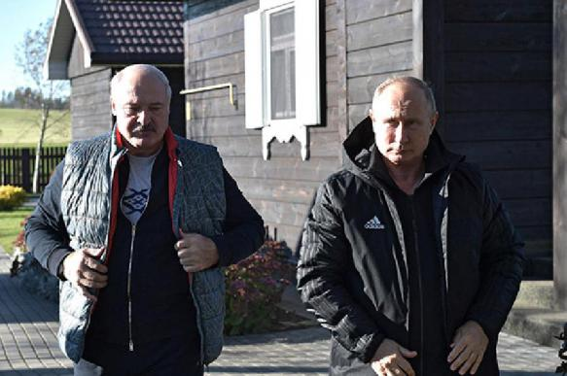
Polen hatte sich in letzter Zeit häufig dafür ausgesprochen, NATO-Stützpunkte auf dem Territorium Polens zuzulassen, weil es sich angeblich neben dem aggressiven Russland und den unstabilen Balkanländern und der Krisen geschütteltem Ukraine nicht sicher fühlt.
Alexander Lukaschenko erklärte dazu, falls Polen sich weiterhin bemüht, auf seinem Territorium „unnötige Basen“ zu errichten, dann wird Belarus auf seinem Territorium „etwas Gleichwertiges errichten“, um sich zu verteidigen. Mit dieser Erklärung wandte sich der belorussische Präsident an das Außenministerium Polens.
Lukaschenko fügte hinzu, dass er völlig unzufrieden mit der Regierungspolitik Polens, des ihm anvertrauten Landes ist und er nicht allein dieser Meinung ist, sondern auch die Russische Föderation.„Mit den Nachbarn muss man sich gut stellen“, warnte Lukaschenko.
Die Zeitung „Prawda Ru“ schrieb, dass der Präsident von Belarus, Alexander Lukaschenko gesagt habe, dass er im Falle eines Krieges jedem Belorussen ein Maschinengewehr in die Hand drückt und erklärte, dass in schweren Zeiten die Belarus “alle zusammen“ verteidigen werden.

Quelle: https://www.pravda.ru/news/world/europe/04-11-2018/1398555-europe-0

Übersetzung Brigitte Queck

